Nota de prensa

Ebal Díaz:
En las Zonas de Empleo sí se pagarán impuestos
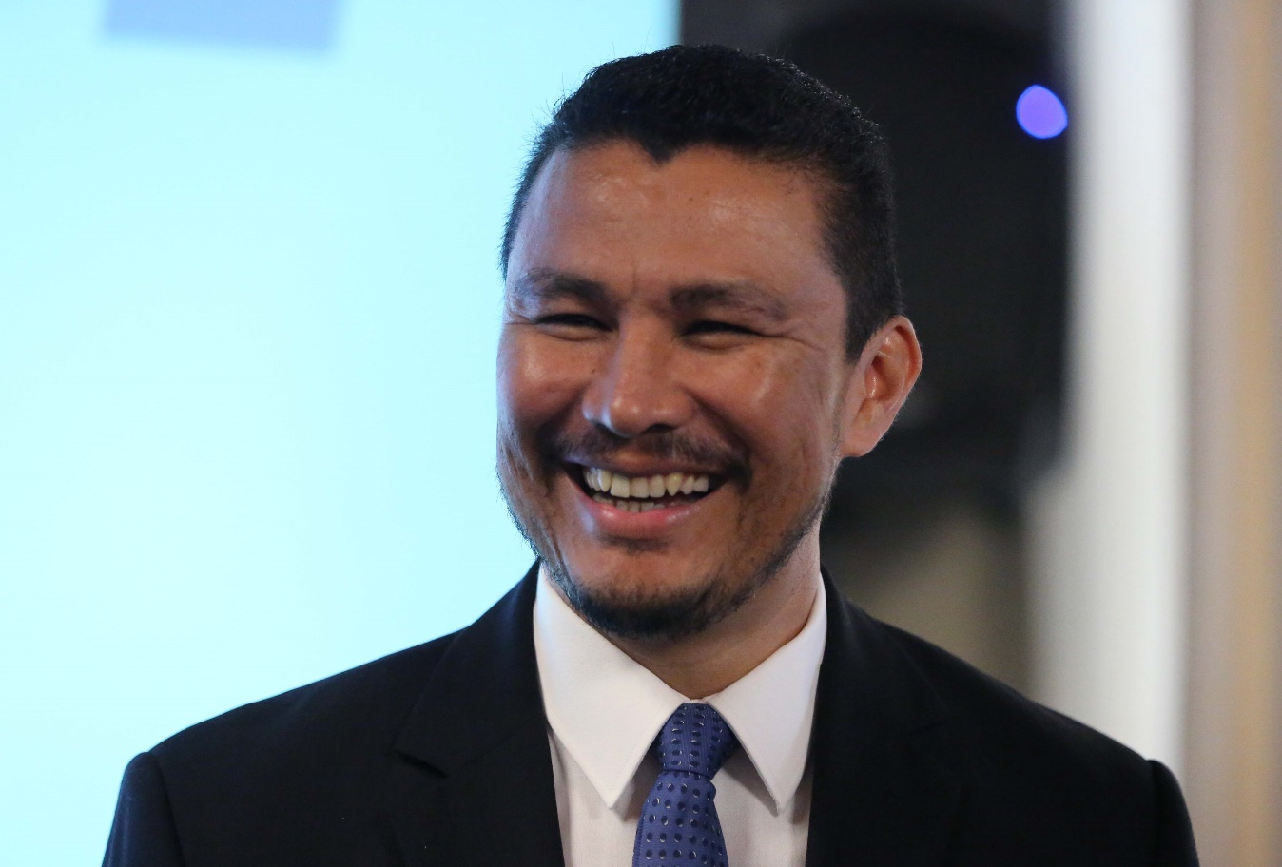
- Ya está definido en qué se invertirán los recursos que se capten producto de la gran inversión extranjera que se genere

Tegucigalpa, 23 de octubre. El secretario ejecutivo del Consejo de Ministros, Ebal Díaz, aseguró hoy que las Zonas de Empleo son la principal apuesta del presidente Juan Orlando Hernández para generar miles de puestos de trabajo en diferentes sectores del país, sobre todo aquellos que históricamente han sido marginados del desarrollo.
Díaz explicó que en las Zonas de Empleo sí se pagarán impuestos y añadió hay un estudio muy profesional elaborado en cooperación con el Gobierno de Corea del Sur, que establece que la región sur del país es la más propicia en este momento para desarrollar estas zonas especiales de desarrollo.
“Esto lo haremos en el marco de una propuesta que se ha estructurado con el sector privado, que es el programa Honduras 2020, en el cual se han priorizado seis sectores de la economía nacional: turismo, maquila textil, manufactura intermedia de autopartes, call center, agroindustria y vivienda”, detalló.
Mediante Honduras 2020 se busca que inversionistas lleguen al país para aprovechar el buen clima de negocios y generen más de 600,000 puestos de trabajo en un periodo de cinco años.
Este programa es una iniciativa impulsada a partes iguales por el sector privado y el Gobierno del presidente Hernández.
“Nosotros como país necesitamos incrementar la inversión extranjera en el país; en este momento nosotros tenemos un 70-30, es decir, el 70 por ciento de la inversión en Honduras es nacional. Nosotros necesitamos que haya más capital extranjero, el 30 por ciento nada más es el que apuntala el crecimiento económico”, explicó.
“Las zonas económicas dentro del programa Honduras 2020 son un instrumento poderoso para atraer la inversión de capital extranjero y necesitamos atraer capital extranjero y las condiciones pasan por la seguridad jurídica, pasan por tener un régimen simplificado, pasan por que haya un sistema de impuestos de primer mundo”, añadió Díaz.
Explicó que estas Zonas de Empleo no serán paraísos fiscales, por la sencilla razón de que no están exentas de impuestos desde la concepción de la ley que les dio vida.
En las mismas se pagará el Impuesto sobre la Renta de las personas naturales, que nunca podrá ser superior al 12%, e Impuesto sobre la Renta de las personas jurídicas, que nunca podrá ser superior al 16%.
Además, se pagarán el Impuestos sobre Valor Agregado, que no podrá ser superior al 5%, y el Impuesto a la Propiedad de la Tierra en Desuso, cuyo porcentaje será fiado por la Zona de Empleo.
De igual manera se pagarán impuestos a los bienes inmuebles e impuesto plano o de tasa única cuyo porcentaje será fijado por la Zona de Empleo.
“Aquí no hay exención fiscal, aquí se paga impuestos; está claramente definido que no es un régimen de exoneraciones fiscales bajo el cual se rigen”, indicó.
El funcionario explicó que las Zonas de Empleo se regirán bajo un sistema simplificado en el cual se pagará un solo impuesto o dos impuestos, según se determine.
Tome en cuenta
Destino de impuestos que se paguen en las Zonas de Empleo:
- Fortalecimiento del Poder Judicial.
- Fondo de proyectos a nivel comunitario y departamental.
- Proyectos de desarrollo, infraestructura, seguridad y de carácter social.
- Fondo para el desarrollo de proyectos municipales.
- Defensa de la soberanía mediante el fortalecimiento de las Fuerzas Armadas de Honduras.

